Documento de Visão
Sistema Integrado de Distribuição e Automação de Farmácias - SIDAF

Histórico de Versões
Data | Versão | Descrição | Autor(es)
15/03/2010 | 1.0 | Definição do escopo do sistema | EQUIPE  Profº. Gilbert Azevedo
15/03/2010 | 1.1 | Mapeamento dos requisitos funcionais | Amanda Priscilla Edmilson Campos Diego Pegado  Helder Pacheco  Kairon Ramon
15/03/2010 | 1.2 | Mapeamento dos requisitos não-funcionais | Edmilson Campos Diego Pegado  Kairon Ramon
16/03/2010 | 1.3 | Criação do diagrama de Casos de Uso do módulo Desktop Filial | Amanda Priscilla Edmilson Campos Diego Pegado  Helder Pacheco  Kairon Ramon
16/03/2010 | 1.4 | Revisão do diagrama de Casos de Uso do módulo Desktop Filial | Edmilson Campos
17/03/2010 | 1.5 | Criação do diagrama de Casos de Uso do módulo Desktop Matriz | Ari Barreto  Amanda Priscilla Edmilson Campos Diego Pegado  Helder Pacheco  Kairon Ramon
17/03/2010 | 1.6 | Revisão do diagrama de Casos de Uso do módulo Desktop Matriz | Edmilson Campos
18/03/2009 | 1.7 | Alteração do diagrama de Casos de Uso do módulo Desktop Filial, Criação dos diagramas de Casos de Uso dos módulos Mobile e Web | Diego Henrique  Edmilson Campos  Helder Pacheco  Kairon Ramon
18/03/2010 | 1.8 | Revisão dos diagramas de Casos de Uso dos módulos Mobile e Web | Edmilson Campos
19/03/2010 | 1.9 | Definição das tecnologias a serem utilizadas em cada módulo e na arquitetura do sistema | Amanda Priscilla Edmilson Campos Diego Pegado  Helder Pacheco  Kairon Ramon  Ystallonne Carlos  Profª. Cláudia
25/03/2010 | 1.10 | Revisão dos diagramas e descrição dos casos de uso | Edmilson Campos

- Introdução
  - Finalidade
Este documento objetiva a descrição do Sistema Integrado de Distribuição e Automação de Farmácias - SIDAF, a identificação dos stakeholders, a descrição do problema proposto, a apresentação das possíveis soluções e o diagrama de casos de uso. Assim, contribuir para que a equipe do projeto tenha uma direção clara no processo de desenvolvimento e identificação das expectativas do cliente.
  - Escopo
O Sistema Integrado de Distribuição e Automação de Farmácias (SIDAF), propõe-se a implementar requisitos que venham a atender toda uma rede de compra/estocagem/distribuição/venda/divulgação de medicamentos, que possa vir a atender, essencialmente, à rede de farmácias do governo do estado do Rio Grande do Norte, o programa Farmácia de Todos, um programa social coordenado pela Ceasa, que oferece medicamentos em média 40% mais baratos para a população. Iniciado em setembro de 2004, com a abertura da farmácia no bairro do Alecrim, em Natal, hoje conta com uma rede de filiais em cidades contempladas com o programa Farmácia de Todos foram: Natal (Alecrim e Zona Norte), Assu, Currais Novos, Ceará-Mirim, João Câmara, Caicó, Mossoró, Parelhas, Jardim do Seridó, Caraúbas e Umarizal. Até dezembro, serão inauguradas novas farmácias em Nova Cruz, Areia Branca, Macau, Tangará, Santana do Matos e Santa Cruz.
Atualmente, o governo do Rio Grande do Norte utiliza um software que não atende as necessidades do programa Farmácia de Todos, como por exemplo, perda de medicamentos devido ao vencimento do prazo de validade. Desse modo, o SIDAF será desenvolvido para solucioná-los, objetivando:

- Um controle eficaz do estoque de medicamentos: possibilitando o encaminhamento devido à incineração ou a doação dos medicamentos com prazo de validade no limite;
- Agilidade e automatização dos pedidos feitos das filiais para a matriz: com isso, o gerente da matriz pode maximizar a gerência e a distribuição dos medicamentos, facilitando a sua entrega;
- Controle das vendas das filiais: as vendas serão registradas e uma nota fiscal será emitida;
- Possibilidade de troca de medicamento: com a nota fiscal, os clientes podem realizar uma troca de produto;
- Acesso restrito ao sistema de acordo com a categoria dos funcionários: cada tipo de funcionário acessa uma área restrita ao seu tipo de serviço;
- Registro da movimentação das atividades: todas as ações realizadas através do sistema serão armazenadas em log;
- Controle ágil da compra de produtos com os que foram enviados pelo fornecedor: através do sistema mobile, o controlador de estoque verifica se há coerência dos produtos que chegaram com os que estavam na lista de pedidos e suas quantidades. Se não houver, envia imediatamente um relatório para o gerente;
- Acesso à população referente aos medicamentos das filiais: através da web, a população tem a possibilidade de consultar em qual filial há o produto pesquisado e se há filial em determinado local;
- Acesso ao serviço de SAC: a população pode enviar suas reclamações e sugestões ao gerente da matriz sobre os serviços e medicamentos oferecidos na farmácia;
- Registro de fornecedores e clientes.

O sistema contempla em sua plenitude a filosofia de sistemas distribuídos, uma vez que a idéia consiste em produzir:
  - Módulo desktop, produzido em C#, para a matriz, que teria a função administrativa, como compra de novos lotes de medicamentos, distribuição dos medicamentos às filais, gerenciamento de funcionários, gerenciamento de incinerações e/ou doações para o caso de medicamentos vencidos e/ou próximos do vencimento, respectivamente, entre outras funções de caráter administrativo.
  - Módulo mobile, produzido em C#, para o estoque, que teria a função de baixa nos recebimentos dos lotes de medicamentos, ou informar irregularidade no recebimento de determinado lote, etc.
  - Módulo desktop, produzido em C#, para as filias, que teria a função essencialmente de venda. Este módulo seria o caixa das filiais para vender os medicamentos enviados a esta.
  - Módulo web, produzido em Java, para os clientes das farmácias. Neste módulo, que na verdade funcionaria como um portal de divulgação de informações sobre as farmácias, serviços de localização de remédios por farmácias, solicitação de novos medicamentos, fale conosco, entre outras funcionalidades.
  - Núcleo a ser desenvolvido em uma linguagem com o fornecimento de serviços a outra linguagem via WebService.
- Posicionamento
  - Descrição do Problema
O Problema de | Deficiência no controle de estoque, na distribuição dos medicamentos às filiais e nos prazos de validade.
Afeta | O governo, funcionários e clientes
Cujo impacto é | Prejuízo econômico e social
Uma boa solução | Desenvolver um software que gerencie as informações do estoque e da distribuição dos medicamentos nas filiais
2.2. Posição do Produto
Para | Governo do Estado do RN
Quem | Programa Farmácia de Todos
O SIDAF | Distribuição e Automação de Farmácias
Que | Controle eficiente de: estoque, prazos de validade dos produtos, funcionários, filiais, clientes, vendas, automatização dos pedidos a matriz
Nosso produto | É um sistema distribuído em quarto módulos integrados: matriz (desktop), filiais (desktop), Informações dos serviços (web), matriz (móbile).

- Descrição dos Stakeholders
  - Identificações dos Stakeholders
Nome | Descrição | Responsabilidade
Professores Gerentes | Atuam como clientes e gestores do projeto | - designa tarefas;  - determina prazos;  - monitora o andamento do projeto;  - assessora a equipe.
Professores Integrados | Atuam como gestores de tecnologias | - apresentam as tecnologias que devem ser utilizadas;  - avaliam a utilização das tecnologias.
Professores Auxiliares | Apóiam a equipe no desenvolvimento | - Promove assessoria aos eventuais questionamentos a respeito do projeto.
Governo do Estado | Cliente Principal | - mantém os custos do projeto.
Farmácia de Todos | Cliente Usuário | - utilização do software;  - detecção de possíveis falhas do software.
População | Cliente externo e usuário | - utilização do sistema web.
  - Ambiente dos Usuários
A equipe de funcionários é formada por um administrador, uma secretária, um estoquista, uma contadora, dois auxiliares e dezessete gerentes de Filiais todos envolvidos no processo. As mudanças podem ocorrer em detrimento de exonerações de cargos, mudanças de cargos e demissões de funcionários.
As tarefas ocorrem diariamente no tocante a vendas de medicamentos, mensalmente na aquisição de novos medicamentos e semanalmente no envio de bobinas de cupons fiscais e requisições das filiais de reposição de medicamentos. Os recursos utilizados no desenvolvimento das tarefas restringem-se a computadores com um software que não atende às expectativas da demanda das tarefas, além disso, uso de fax e telefone para comunicação entre as filiais. O sistema é baseado na plataforma Windows, utilizando de recursos auxiliares como os programas Word e Excel do Microsoft Office.
A aplicação proposta integrará apenas com a migração das informações de especificações dos medicamentos armazenadas em banco de dados utilizado pelo software atual. Estas informações formarão a base de dados dos medicamentos no Sistema SIDAF.
- Requisitos funcionais e não funcionais associados
- Módulo Desktop Matriz
F01 | Autenticação no sistema |  |  | Oculto ( )
Descrição: O sistema permitirá efetuar o acesso as funcionalidades específicas do usuário ao logar-se.
Requisitos não funcionais
Nome | Restrição | Categoria | Desejável | Permanente
NF1.1 Controle de acesso | As funções de cadastro, alteração e exclusão só podem ser realizadas por um usuário com perfil de administrador e contador. | Segurança | ( ) | (X)

F02 | Manutenção de funcionários |  |  | Oculto ( )
Descrição: O sistema deve exibir um formulário onde o administrador informa os dados de cadastro de usuário. Deve também ter as opções de alteração de informações e exclusão de funcionários.
Requisitos não funcionais
Nome | Restrição | Categoria | Desejável | Permanente
NF2.1 Controle de acesso | As funções de cadastro, alteração e exclusão só podem ser realizadas por um usuário com perfil de administrador. | Segurança | ( ) | (X)
NF2.2 Cadastro feito apenas na contratação | O cadastro de funcionários só deve ser efetuado durante a sua admissão. | Especificação | ( ) | (X)
NF2.3 Restrição de dados chave | Dados que identificam o funcionário dentro da empresa não podem ser alterados. | Especificação | ( ) | (X)
NF2.4 Busca antes de ações de alteração/exclusão | Antes de modificar ou excluir um funcionário é realizado uma busca no sistema dos seus dados. | Especificação | ( ) | (X)

F03 | Manutenção de filiais |  |  | Oculto ( )
Descrição: O sistema deve exibir um formulário onde o administrador informa os dados de cadastro da filial. Deve também ter as opções de alteração de informações e exclusão de filial.
Requisitos não funcionais
Nome | Restrição | Categoria | Desejável | Permanente
NF3.1 Controle de acesso | As funções de cadastro, alteração e exclusão só podem ser realizadas por um usuário com perfil de administrador. | Segurança | ( ) | (X)
NF3.2 Cadastro feito apenas na contratação | O cadastro de filiais só deve ser efetuado durante a sua inscrição. | Especificação | ( ) | (X)
NF3.3 Restrição de dados chave | Dados identificam a filial dentro da empresa não podem ser alterados. | Especificação | ( ) | (X)
NF3.4 Busca antes de ações de alteração/exclusão | Antes de modificar ou excluir uma filial é realizado uma busca no sistema dos seus dados. | Especificação | ( ) | (X)

F04 | Manutenção de fornecedor |  |  | Oculto ( )
Descrição: O sistema deve exibir um formulário onde o contador informa os dados de cadastro do fornecedor. Deve também ter as opções de alteração de informações e exclusão do fornecedor.
Requisitos não funcionais
Nome | Restrição | Categoria | Desejável | Permanente
NF4.1 Controle de acesso | As funções de cadastro, alteração e exclusão só podem ser realizadas por um usuário com perfil de contador. | Segurança | ( ) | (X)
NF4.2 Cadastro feito apenas na contratação | O cadastro de fornecedor só deve ser efetuado durante a sua contratação. | Especificação | ( ) | (X)
NF4.3 Restrição de dados chave | Dados que identificam o fornecedor dentro da empresa não podem ser alterados. | Especificação | ( ) | (X)
NF4.4 Busca antes de ações de alteração/exclusão | Antes de modificar ou excluir um fornecedor é realizado uma busca no sistema dos seus dados. | Especificação | ( ) | (X)

F05 | Manutenção de instituição |  |  | Oculto ( )
Descrição: O sistema deve exibir um formulário onde o administrador informa os dados de cadastro da instituição. Deve também ter as opções de alteração de informações e exclusão de instituição.
Requisitos não funcionais
Nome | Restrição | Categoria | Desejável | Permanente
NF5.1 Controle de acesso | As funções de cadastro, alteração e exclusão só podem ser realizadas por um usuário com perfil de administrador. | Segurança | ( ) | (X)
NF5.2 Cadastro feito apenas na contratação | O cadastro de instituição só deve ser efetuado durante a sua admissão. | Especificação | ( ) | (X)
NF5.3 Restrição de dados chave | Dados que identificam a instituição dentro da empresa não podem ser alterados. | Especificação | ( ) | (X)
NF5.4 Busca antes de ações de alteração/exclusão | Antes de modificar ou excluir uma instituição é realizado uma busca no sistema dos seus dados. | Especificação | ( ) | (X)

F06 | Exibição de Relatórios |  |  | Oculto ( )
Descrição: O administrador tem acesso a vários tipos de relatórios, como por exemplo, relatório de estoque e venda.
Requisitos não funcionais
Nome | Restrição | Categoria | Desejável | Permanente
NF6.1 Controle de acesso | As funções de cadastro, alteração e exclusão só podem ser realizadas por um usuário com perfil de administrador. | Segurança | ( ) | (X)
NF6.2 Busca pelo tipo de relatório | O administrador escolhe a opção de relatório e o sistema busca as suas informações. | Especificação | ( ) | (X)

F07 | Gerenciamento de SAC |  |  | Oculto ( )
Descrição: Administração das informações postadas pelos usuários do sistema web.
Requisitos não funcionais
Nome | Restrição | Categoria | Desejável | Permanente
NF7.1 Controle de acesso | As funções de cadastro, alteração e exclusão só podem ser realizadas por um usuário com perfil de administrador. | Segurança | ( ) | (X)

F08 | Gerenciamento de perda |  |  | Oculto ( )
Descrição: De acordo com a data de validade dos medicamentos, o administrador escolhe o destino dos medicamentos vencidos (incineração) ou próximos ao vencimento (doação).
Requisitos não funcionais
Nome | Restrição | Categoria | Desejável | Permanente
NF8.1 Controle de acesso | As funções de cadastro, alteração e exclusão só podem ser realizadas por um usuário com perfil de administrador. | Segurança | ( ) | (X)
NF8.2 Busca de medicamento vencido | O sistema lista os produtos com prazos de validade no limite ou expirados.. | Especificação | ( ) | (X)

F09 | Gerência de produtos |  |  | Oculto ( )
Descrição: O sistema permitirá ao Contador o gerenciamento de produtos tais como: inclusão, edição e exclusão dos mesmos.
Requisitos não funcionais
Nome | Restrição | Categoria | Desejável | Permanente
NF9.1 Controle de acesso | As funções de cadastro, alteração e exclusão só podem ser realizadas por um usuário com perfil de contador. | Segurança | (X) | (X)
NF9.2 Escolha de um tipo existente | O produto inserido deve pertencer a um tipo existente. | Especificação | ( ) | (X)
NF9.3 Cadastro feito apenas na inclusão | O cadastro de produtos só deve ser efetuado durante a sua admissão. | Especificação | ( ) | (X)
NF9.4 Restrição de dados chave | Dados que identificam o produto dentro da empresa não podem ser alterados. | Especificação | ( ) | (X)
NF9.5 Busca antes de ações de alteração/exclusão | Antes de modificar ou excluir um produto é realizado uma busca no sistema dos seus dados | Especificação | ( ) | (X)

F10 | Gerência de tipos |  |  | Oculto ( )
Descrição: O sistema permitirá ao Contador o gerenciamento de tipos de produtos tais como: inclusão, edição e exclusão dos mesmos.
Requisitos não funcionais
Nome | Restrição | Categoria | Desejável | Permanente
NF10.1 Controle de acesso | As funções de cadastro, alteração e exclusão só podem ser realizadas por um usuário com perfil de contador. | Segurança | (X) | (X)
NF10.2 Cadastro feito apenas na inclusão | O cadastro de tipo só deve ser efetuado durante a sua admissão. | Especificação | ( ) | (X)
NF10.3 Restrição de dados chave | Dados que identificam o tipo dentro da empresa não podem ser alterados. | Especificação | ( ) | (X)
NF10.4 Busca antes de ações de alteração/exclusão | Antes de modificar ou excluir um tipo é realizado uma busca no sistema dos seus dados | Especificação | ( ) | (X)

F11 | Gerência de pedidos |  |  | Oculto ( )
Descrição: O sistema permitirá o controle de pedidos realizados a partir das filiais, determinando a distribuição dos produtos para cada uma das filiais.
Requisitos não funcionais
Nome | Restrição | Categoria | Desejável | Permanente
NF11.1 Controle de acesso | As funções de cadastro, alteração e exclusão só podem ser realizadas por um usuário com perfil de contador. | Segurança | (X) | (X)
NF11.2 Cadastro feito apenas na inclusão | O cadastro de pedido só deve ser efetuado durante a sua inclusão. | Especificação | ( ) | (X)
NF11.3 Restrição de dados chave | Dados que identificam o pedido dentro da empresa não podem ser alterados. | Especificação | ( ) | (X)

F12 | Gerência de Preços |  |  | Oculto ( )
Descrição: O sistema controla os valores dos medicamentos repassados às filiais.
Requisitos não funcionais
Nome | Restrição | Categoria | Desejável | Permanente
NF12.1 Controle de acesso | As funções de cadastro, alteração e exclusão só podem ser realizadas por um usuário com perfil de contador. | Segurança | (X) | (X)
NF12.2 Cadastro feito apenas na inclusão | O cadastro de preço só deve ser efetuado durante a sua admissão. | Especificação | ( ) | (X)
NF12.3 Restrição de dados chave | Dados que identificam o preço dentro da empresa não podem ser alterados. | Especificação | ( ) | (X)
NF12.4 Busca antes de ações de alteração/exclusão | Antes de modificar ou excluir um preço é realizado uma busca no sistema dos seus dados | Especificação | ( ) | (X)

F13 | Controle de especificações |  |  | Oculto ( )
Descrição: O sistema permite o controle das especificações dos medicamentos, permitindo a diferenciação dos medicamentos de mesmo princípio ativo.
Requisitos não funcionais
Nome | Restrição | Categoria | Desejável | Permanente
NF13.1 Controle de acesso | As funções de cadastro, alteração e exclusão só podem ser realizadas por um usuário com perfil de contador. | Segurança | (X) | (X)
NF13.2 Cadastro feito apenas na inclusão | O cadastro de especificação só deve ser efetuado durante a sua admissão. | Especificação | ( ) | (X)
NF13.3 Restrição de dados chave | Dados que identificam a especificação dentro da empresa não podem ser alterados. | Especificação | ( ) | (X)

F14 | Realizar compra |  |  | Oculto ( )
Descrição: O sistema controlará a realização de compras de medicamentos.
Requisitos não funcionais
Nome | Restrição | Categoria | Desejável | Permanente
NF14.1 Controle de acesso | As funções de cadastro, alteração e exclusão só podem ser realizadas por um usuário com perfil de contador. | Segurança | (X) | (X)

F15 | Configuração de parâmetros |  |  | Oculto ( )
Descrição: O sistema permitirá ao Contador a parametrização de dados para gerenciamento das funcionalidades do sistema.
Requisitos não funcionais
Nome | Restrição | Categoria | Desejável | Permanente
NF15.1 Controle de acesso | As funções de cadastro, alteração e exclusão só podem ser realizadas por um usuário com perfil de contador. | Segurança | (X) | (X)
NF15.2 Cadastro feito apenas na inclusão | O cadastro de parâmetros só deve ser efetuado durante a sua admissão. | Especificação | ( ) | (X)
NF15.3 Restrição de dados chave | Dados que identificam o parâmetro dentro da empresa não podem ser alterados. | Especificação | ( ) | (X)

F16 | Controle de notificações |  |  | Oculto ( )
Descrição: O sistema permite visualização e envio de notificações entre os usuários do sistema.
Requisitos não funcionais
Nome | Restrição | Categoria | Desejável | Permanente
NF16.1 Controle de acesso | As funções de cadastro, alteração e exclusão só podem ser realizadas por um usuário com perfil de contador. | Segurança | (X) | (X)

F17 | Gerência de log | Oculto (X)
Descrição: O sistema, em todas as funcionalidades utilizadas pelo usuário, registra informações de uso do mesmo através de informações de log.

F18 | Controle de distribuição as filiais |  |  | Oculto ( )
Descrição: O contador realiza a distribuição dos medicamentos para as filiais de acordo com os pedidos e os produtos que estão em estoque.
Requisitos não funcionais
Nome | Restrição | Categoria | Desejável | Permanente
NF18.1 Controle de acesso | As funções de cadastro, alteração e exclusão só podem ser realizadas por um usuário com perfil de contador. | Segurança | (X) | (X)
NF18.2 Emissão de nota fiscal | Para o produto ser liberado uma nota fiscal será gerada. | Especificação | ( ) | (X)
NF18.3 Emissão de código de barras | Para o produto ser liberado um código de barras será gerado. | Especificação | ( ) | (X)
- Módulo Desktop Filial
F01 | Autenticação no sistema |  |  | Oculto ( )
Descrição: O sistema permitirá efetuar o acesso as funcionalidades específicas do usuário ao logar-se.
Requisitos não funcionais
Nome | Restrição | Categoria | Desejável | Permanente
NF1.1 Controle de acesso | As funções de cadastro, alteração e exclusão só podem ser realizadas por um usuário com perfil de gerente e caixa. | Segurança | ( ) | (X)

F02 | Manutenção de funcionários |  |  | Oculto ( )
Descrição: O sistema deve exibir um formulário onde o gerente informa os dados de cadastro de usuário. Deve também ter as opções de alteração de informações e exclusão de funcionários.
Requisitos não funcionais
Nome | Restrição | Categoria | Desejável | Permanente
NF2.1 Controle de acesso | As funções de cadastro, alteração e exclusão só podem ser realizadas por um usuário com perfil de gerente. | Segurança | ( ) | (X)
NF2.2 Cadastro feito apenas na contratação | O cadastro de funcionários só deve ser efetuado durante a sua admissão. | Especificação | ( ) | (X)
NF2.3 Restrição de dados chave | Dados que identificam o funcionário dentro da empresa não podem ser alterados. | Especificação | ( ) | (X)
NF2.4 Busca antes de ações de alteração/exclusão | Antes de modificar ou excluir um funcionário é realizado uma busca no sistema dos seus dados. | Especificação | ( ) | (X)

F03 | Controle de relatórios |  |  | Oculto ( )
Descrição: O sistema permite o controle de relatórios de histórico de vendas, produtos em estoque e informações de caixa.
Requisitos não funcionais
Nome | Restrição | Categoria | Desejável | Permanente
NF3.1 Controle de acesso | As funções de cadastro, alteração e exclusão só podem ser realizadas por um usuário com perfil de gerente. | Segurança | ( ) | (X)
NF3.2 Busca pelo relatório | O sistema procura o tipo de relatório escolhido pelo gerente | Especificação | ( ) | (X)

F04 | Gerência de pedidos |  |  | Oculto ( )
Descrição: O sistema permitirá o controle de pedidos realizados a partir das filiais.
Requisitos não funcionais
Nome | Restrição | Categoria | Desejável | Permanente
NF4.1 Controle de acesso | As funções de cadastro, alteração e exclusão só podem ser realizadas por um usuário com perfil de gerente. | Segurança | ( ) | (X)
NF4.2 Cadastro feito apenas na inclusão | O cadastro de pedido só deve ser efetuado durante a sua inclusão. | Especificação | ( ) | (X)
NF4.3 Restrição de dados chave | Dados que identificam o pedido dentro da empresa não podem ser alterados. | Especificação | ( ) | (X)
NF4.4 Envio de Notificação | Quando um pedido é enviado à matriz, uma notificação é emitida. | Especificação | ( ) | (X)
NF4.5 Janela única | Toda a especificação do medicamento a ser pedido deve estar numa única tela. | Interface | ( ) | ( )

F05 | Manutenção de cliente |  |  | Oculto ( )
Descrição: O sistema deve exibir um formulário onde o gerente informa os dados de cadastro de usuário. Deve também ter as opções de alteração de informações e exclusão de cliente.
Requisitos não funcionais
Nome | Restrição | Categoria | Desejável | Permanente
NF5.1 Controle de acesso | As funções de cadastro, alteração e exclusão só podem ser realizadas por um usuário com perfil de gerente. | Segurança | ( ) | (X)
NF5.2 Cadastro feito apenas na contratação | O cadastro de cliente só deve ser efetuado durante a sua admissão. | Especificação | ( ) | (X)
NF5.3 Restrição de dados chave | Dados que identificam o cliente dentro da empresa não podem ser alterados. | Especificação | ( ) | (X)
NF5.4 Busca antes de ações de alteração/exclusão | Antes de modificar ou excluir um cliente é realizado uma busca no sistema dos seus dados. | Especificação | ( ) | (X)

F06 | Gerência de caixa |  |  | Oculto ( )
Descrição: O sistema realiza a abertura e fechamento de caixa permitindo visibilidade das entradas pela Administração do Sistema.
Requisitos não funcionais
Nome | Restrição | Categoria | Desejável | Permanente
NF6.1 Controle de acesso | As funções de cadastro, alteração e exclusão só podem ser realizadas por um usuário com perfil de caixa. | Segurança | (X) | (X)
NF6.2 Autenticação | A movimentação é registrada na autenticadora. | Especificação | ( ) | (X)

F07 | Gerência de vendas |  |  | Oculto ( )
Descrição: O sistema realiza o controle de registro de vendas e saídas de medicamentos.
Requisitos não funcionais
Nome | Restrição | Categoria | Desejável | Permanente
NF7.1 Controle de acesso | As funções de cadastro, alteração e exclusão só podem ser realizadas por um usuário com perfil de caixa. | Segurança | (X) | (X)
NF7.2 Autenticação | A movimentação é registrada na autenticadora. | Especificação | ( ) | (X)

F08 | Estorno de vendas |  |  | Oculto ( )
Descrição: O sistema permite realizar o estorno de venda por motivo de troca ou retorno de medicamentos.
Requisitos não funcionais
Nome | Restrição | Categoria | Desejável | Permanente
NF8.1 Controle de acesso | As funções de cadastro, alteração e exclusão só podem ser realizadas por um usuário com perfil de caixa. | Segurança | (X) | (X)
NF8.2 Autenticação | A movimentação é registrada na autenticadora. | Especificação | ( ) | (X)

F09 | Gerência de log | Oculto (X)
Descrição: O sistema, em todas as funcionalidades utilizadas pelo usuário, registra informações de uso do mesmo através de informações de log.
- Módulo Mobile
F01 | Autenticação no sistema |  |  | Oculto ( )
Descrição: O sistema permitirá efetuar o acesso as funcionalidades específicas do usuário ao logar-se.
Requisitos não funcionais
Nome | Restrição | Categoria | Desejável | Permanente
NF1.1 Controle de acesso | As funções de cadastro, alteração e exclusão só podem ser realizadas por um usuário com perfil de controlador de estoque. | Segurança | ( ) | (X)

F02 | Conferência de produtos |  |  | Oculto ( )
Descrição: O sistema, através do usuário controlador de estoque, permite consultar nota fiscal dos produtos a receber.
Requisitos não funcionais
Nome | Restrição | Categoria | Desejável | Permanente
NF2.1 Controle de acesso | As funções de consulta só podem ser realizadas por um usuário com perfil de controlador de estoque. | Segurança | ( ) | (X)
NF2.2 Busca de nota fiscal | O sistema realiza uma busca a procura da nota fiscal de compra. | Especificação | ( ) | (X)

F03 | Recebimento de produtos |  |  | Oculto ( )
Descrição: O sistema permite a atualização do estoque por entradas de produtos, bem como notificar erros de recebimento na entrega dos produtos pelos fornecedores.
Requisitos não funcionais
Nome | Restrição | Categoria | Desejável | Permanente
NF3.1 Controle de acesso | As funções de controle só podem ser realizadas por um usuário com perfil de controlador de estoque. | Segurança | ( ) | (X)
NF3.2 Envio de Notificação | Se houver erros na entrega do produto, uma notificação é emitida. | Especificação | ( ) | (X)
NF3.3 Atualizar estoque | Os produtos recebidos são atualizados no estoque | Especificação | ( ) | (X)
NF3.4 Restrito ao estoque matriz | Apenas a matriz pode aprovar entrada de produtos. | Escopo | ( ) | (X)

F04 | Controle de estoque |  |  | Oculto ( )
Descrição: O controlador de estoque encaminha os produtos com destino as filiais ou para doação ou para a incineração.
Requisitos não funcionais
Nome | Restrição | Categoria | Desejável | Permanente
NF4.1 Controle de acesso | As funções de controle só podem ser realizadas por um usuário com perfil de controlador de estoque. | Segurança | ( ) | (X)
NF4.2 Atualizar estoque | Os produtos recebidos são atualizados no estoque | Especificação | ( ) | (X)

F05 | Gerência de log | Oculto (X)
Descrição: O sistema, em todas as funcionalidades utilizadas pelo usuário, registra informações de uso do mesmo através de informações de log.
- Módulo Web
F01 | Consulta de produto |  |  | Oculto ( )
Descrição: O sistema permitirá efetuar consultas aos produtos através de princípio ativo, faixa de preço, filial, tipo ou descrição.
Requisitos não funcionais
Nome | Restrição | Categoria | Desejável | Permanente
NF1.1 Busca ao produto | De acordo com as escolha da busca, o sistema procura o produto. | Especificação | ( ) | (X)

F02 | Acesso ao SAC |  |  | Oculto ( )
Descrição: O sistema, através do usuário Web, permite enviar sugestões, críticas e dúvidas um ou múltiplos destinatários.
Requisitos não funcionais
Nome | Restrição | Categoria | Desejável | Permanente

F03 | Mapeamento de filial |  |  | Oculto ( )
Descrição: O sistema permitirá a busca de filiais por localização em mapas em seus respectivos endereços.
Requisitos não funcionais
Nome | Restrição | Categoria | Desejável | Permanente
NF3.1 Busca ao mapa da filial | De acordo com as escolha da filial, o sistema procura seu mapa de localização. | Especificação | (X) | ( )

- Casos de Uso
  - Diagramas
- Módulo Desktop Matriz
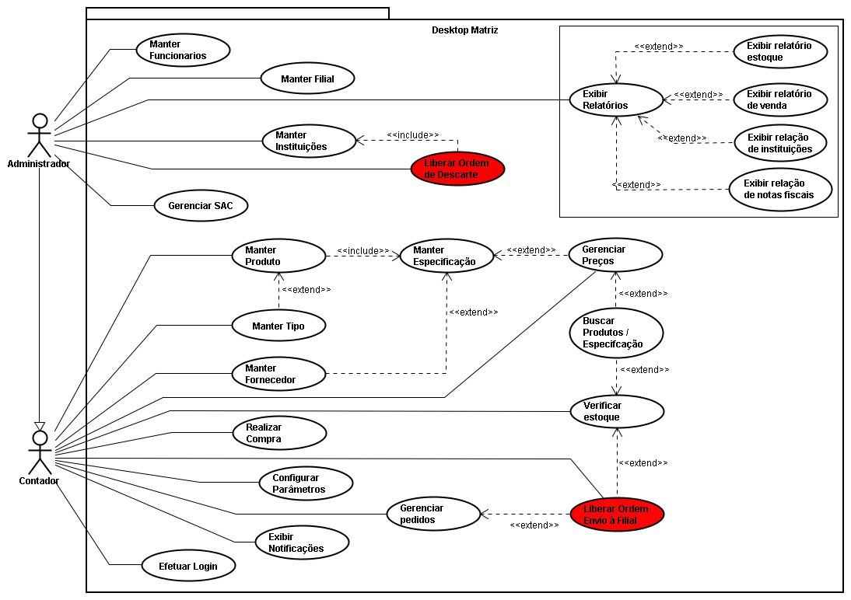
- Módulo Desktop Filial
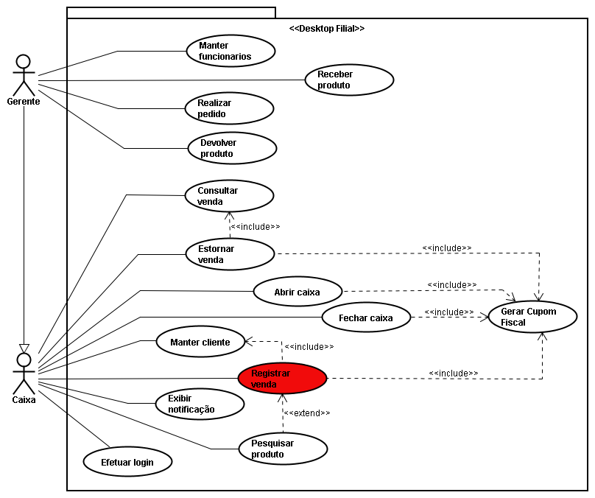
- Módulo Mobile
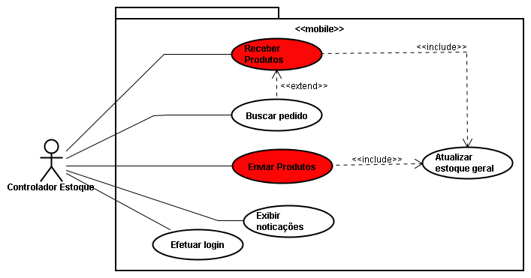
- Módulo Web
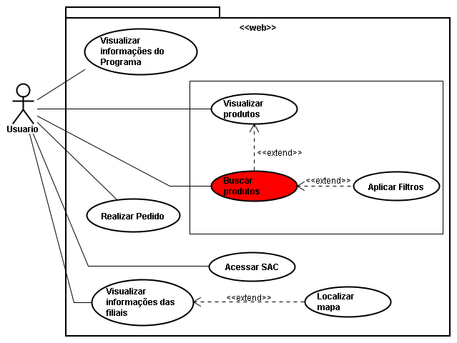
  - Descrições
- Módulo Desktop Matriz
UC01 | Manter funcionário
Descrição: Possibilita o cadastramento, edição, pesquisa e exclusão das informações de cadastro dos funcionários da farmácia matriz e das filiais.

UC02 | Exibir relatórios
Descrição: Possibilita o monitoramento da farmácia através da apresentação de dados armazenados pelo sistema como: relatório de vendas, de instituições, de estoque e de notas fiscais.

UC03 | Exibir relatório de vendas
Descrição: São apresentados os dados das vendas de um período escolhido pelo administrador.

UC04 | Exibir relatório de estoque
Descrição: Os produtos estocados na matriz podem ser acessados pelo administrador.

UC05 | Exibir relatório de instituições
Descrição: As informações das doações recebidas pelas instituições cadastradas no sistema em certo período podem ser visualizadas.

UC06 | Exibir relatório de notas fiscais
Descrição: Visualiza informações das notas fiscais emitidas pela matriz.

UC07 | Manter filial
Descrição: Possibilita o cadastramento, edição, pesquisa e exclusão das informações de cadastro das filiais.

UC08 | Manter instituições
Descrição: Possibilita o cadastramento, edição, pesquisa e exclusão das informações de cadastro das instituições.

UC09 | Liberar ordem de descarte
Descrição: É responsável por liberar as doações de medicamentos ou lotes para as instituições beneficiárias previamente cadastradas no sistema. Também é responsável por enviar os produtos a incineração por motivos de vencimento ou outros problemas.

UC10 | Manter produto
Descrição: Possibilita o cadastramento, edição, pesquisa e exclusão das informações de produtos.

UC11 | Manter especificação
Descrição: Possibilita o cadastramento, edição, pesquisa e exclusão das informações de Especificações.

UC12 | Manter tipo
Descrição: Possibilita o cadastramento, edição, pesquisa e exclusão das informações de tipos.

UC13 | Buscar produto/especificação
Descrição: Permite ao usuário buscar por produtos ou especificações.

UC14 | Manter fornecedor
Descrição: É responsável pelo cadastramento, edição, pesquisa e exclusão das informações sobre os fornecedores dos produtos comprados pela matriz.

UC15 | Gerenciar Preços
Descrição: O contador e, por devidos privilégios, o administrador gerenciarão a tabela de preços dos produtos a venda da matriz para as filiais e das filiais para os clientes, ou seja, preços de venda e de revenda.

UC16 | Verificar estoque
Descrição: Permite o controle dos produtos estocados na matriz e nas filiais, bem como suas respectivas quantidades para gerenciamento feito pelo contador.

UC17 | Exibir Notificações
Descrição: O contador ou administrador receberá notificações do sistema acerca do vencimento de lotes, limitação de estoque, além de outros avisos necessários para a manutenção do sistema dentro de suas funções no sistema

UC18 | Liberar Ordem de Envio a Filial
Descrição: O usuário pode liberar uma ordem de envio de produtos para uma filial.

UC19 | Gerenciar pedidos
Descrição: Gerenciar os pedidos de itens feitos pelas filiais.

UC20 | Realizar compra
Descrição: O contador poderá realizar a compra de novos produtos aos fornecedores para o abastecimento do estoque da matriz.

UC21 | Gerenicar SAC
Descrição: O gerenciamento de SAC das farmácias é usado a fim de manter um controle do atendimento ao consumidor nas filiais.

UC22 | Configurar parâmetros
Descrição: A configuração de parâmetros serve para regular o sistema, como o prazo de notificação de vencimento de lote de produtos, quantidades mínimas em estoque, dentre outros.

UC23 | Efetuar login
Descrição: Para ter acesso ao sistema, os usuários necessitam efetuar login, ou seja, é preciso haver reconhecimento do login e senha, inseridos no formulário com o login e senha armazenados no banco.

- Módulo Desktop Filial
UC24 | Manter funcionário
Descrição: É responsável pelo cadastramento, edição, pesquisa e exclusão das informações sobre os funcionários da filial.

UC25 | Realizar pedido
Descrição: Os medicamentos e produtos, necessários para a manutenção da farmácia, são organizados numa listagem de pedidos, contendo informações como nome do remédio ou produto, quantidade e prioridade.

UC26 | Devolver produto
Descrição: Alguns produtos precisam ser devolvidos a matriz, devido ao prazo de vencimento.

UC27 | Receber produto
Descrição: Conferência dos produtos que foram enviados da matriz para a filial. Registra o número do pedido.

UC28 | Consultar venda
Descrição: Há dois modos possíveis de se realizar a consulta das informações de uma venda: por meio do código ou da data da venda.

UC29 | Estornar venda
Descrição: Quando for necessária a devolução de um produto, primeiro é realizado a busca pela venda e logo após, a venda pode ser estornada. O estorno é registrado na autenticadora.

UC30 | Abrir caixa
Descrição: Na abertura do caixa, são registrados dados como o código do funcionário, a data, a hora e o valor inicial do caixa. Esses dados também são gravados na autenticadora.

UC31 | Fechar caixa
Descrição: No fechamento do caixa, são registrados dados como a data, a hora e o valor final do caixa. Todavia, o caixa apenas poderá ser encerrado pelo funcionário que o abriu. Esses dados também são gravados na autenticadora.

UC32 | Registrar venda
Descrição: Todo produto comprado por um cliente é registrado no sistema. Os dados armazenados constam de nome do produto, valor unitário, quantidade, data, hora, código do funcionário e valor total. Esses dados também são gravados na autenticadora.

UC33 | Manter Cliente
Descrição: A farmácia pode manter as informações de um cliente: cadastra, altera, exclui e pesquisa.

UC34 | Pesquisar produto
Descrição: Os funcionários da farmácia podem consultar os produtos que estão em estoque no estabelecimento. A pesquisa pode ser feita pelo nome ou pelo código de cadastro do produto.

UC35 | Gerar Cupom Fiscal
Descrição: Todas as movimentações referentes ao controle de caixa são registradas pela autenticadora, impresso em duas vias: uma para a filial e outra para o cliente na forma de cupom fiscal.

UC36 | Exibir notificações
Descrição: Possibilita o monitoramento da farmácia através da notificação do envio de produtos.

UC37 | Efetuar Login
Descrição: Para ter acesso ao sistema, os usuários necessitam efetuar login, ou seja, é preciso haver reconhecimento do login e senha, inseridos no formulário com o login e senha armazenados no banco.

- Módulo Mobile
UC38 | Receber Produtos
Descrição: Conferência dos produtos que foram enviados pelos fornecedores ou pelas filiais.

UC39 | Buscar Nota Fiscal
Descrição: O sistema localiza a nota fiscal referente ao recebimento ou envio de produtos automaticamente a partir do número do pedido informado pelo controlador de estoque.

UC40 | Enviar Produtos
Descrição: Conferência dos produtos a serem enviados da matriz para as filiais, para as instituições responsáveis pela distribuição dos produtos com prazo de validade próximo ao vencimento, para as empresas encarregadas do descarte dos produtos através do processo de incineração.

UC41 | Atualizar Estoque Geral
Descrição: Atualização do estoque a partir das transações de recebimento produtos que foram enviados pelos fornecedores ou pelas filiais e envio de produtos da matriz para as filiais, para as instituições responsáveis pela distribuição dos produtos com prazo de validade próximo ao vencimento, para as empresas encarregadas do descarte dos produtos através do processo de incineração.

UC42 | Exibir Notificações
Descrição: Possibilita o monitoramento de transações de recebimento e ou envio de produtos envolvendo os fornecedores, a matriz, as filiais, as instituições distribuidoras das doações e as empresas encarregadas de incinerar os produtos para descarte.
UC43 | Efetuar Login
Descrição: Para ter acesso ao sistema, os usuários necessitam efetuar login, ou seja, é preciso haver reconhecimento do login e senha, inseridos no formulário com o login e senha armazenados no banco.
- Módulo Web
UC44 | Visualizar Informações do Programa
Descrição: O usuário pode visualizar informações pertinentes ao projeto Farmácia de Todos, tais como: Sua História, Sua Estrutura Organizacional, Suas Finalidades, Contatos, dentre outras informações relativas ao projeto.

UC45 | Visualizar Produtos
Descrição: Visualização da lista de produtos completa, incluindo detalhes como princípio ativo, especificação e quantidade em estoque.

UC46 | Buscar Produtos
Descrição: Filtrar a lista de produtos por princípio ativo, descrição ou ainda por quantidade em estoque.

UC47 | Visualizar Informações das Filiais
Descrição: O usuário poderá visualizar informações de todas as filiais distribuidas pelos municípios, incluindo localização e/ou telefone e responsáveis.

UC48 | Localizar Mapa
Descrição: Visualização da localização da filial em uma mapa.

UC49 | Realizar Pedido
Descrição: O usuário pode solicitar os produtos que estejam em falta em alguma filial e a matriz receberá a notificação para agilizar o abastecimento da filial.

UC50 | Acessar SAC
Descrição: O usuário poderá entrar em contato com o administrador das farmácias para expressar suas sugestões, elogios, reclamações ou denúncias.
- Glossário
  - Caixa
Posto de venda da farmácia filial diretamente ao cliente consumidor.
  - Código de Barras
Código que registra o caminho do medicamento, composto pelo número do lote, do produto, da especificação e da filial que o receberá, gerado no repasse de medicamentos da matriz à filial juntamente com a nota fiscal.
  - Controlador de Estoque
Responsável por controlar os medicamentos e produtos enviados pela matriz ou recebidos pela filial, notificar à matriz falhas no recebimento e realizar os pedidos quando o estoque está precisando de reabastecimento.
  - Doação
Distribuição gratuita de medicamentos às instituições filantrópicas cadastradas, a qual precisa ser autorizada, caso haja urgente necessidade, ou justificadas, caso a oferta do medicamento seja superior à demanda, o que pode ocasionar a inutilização do produto por vencimento do prazo de validade, ou seja, com destino à incineração.
  - Entrega
Recebimento de produtos vindos da matriz pela filial. A recepção precisa ser confirmada pela filial à matriz.
  - Especificação
Descrição mais detalhada do produto/medicamento vendido, como a quantidade na respectiva unidade (g, ml, unidade), se é comprimido ou líquido ou mesmo a forma de embalagem.
  - Farmácia de Todos
Engloba os usuários do sistema: administrador, contador, controlador de estoque, caixa, gerentes de filiais e auxiliares.
  - Filial
Farmácia credenciada ao programa Farmácia de Todos do Governo federal para a venda de produtos à população cuja movimentação será gerenciada pelo sistema.
  - Fornecedor
Empresa ou pessoa jurídica de quem a matriz comprará os produtos que abastecerão as filiais.
  - Incineração
Mecanismo de destruição de produtos que estão fora do prazo de validade, sendo impossibilitado o repasse via doação. Esse é um dos problemas que o sistema visa resolver.
  - Instituições
Instituições filantrópicas que estão habilitadas a receber doação de medicamentos para suprir a necessidade de seus beneficiários.
  - Lote
Grande quantidade de produtos adquiridos pela matriz numa mesma compra a um fornecedor específico. Indicará a data de fabricação e de vencimento de cada produto por ele referenciado.
  - Matriz
Distribuidora de produtos às redes de farmácia credenciadas ao programa Farmácia de Todos do Governo federal.
  - Nota Fiscal
Para o escopo do sistema, nota fiscal será entendida como a nota gerada numa distribuição entre a matriz e uma filial para controle interno de estoque. Como não é de fato uma venda, mas uma distribuição, essa nota não terá o devido peso fiscal.
  - Pedido
Solicitação de abastecimento realizado pela filial à matriz. Registra produtos, especificações e suas respectivas quantidades. Não garante retorno da matriz, porém, segundo sua disponibilidade, a matriz gerará a nota fiscal com os produtos e quantidades possíveis de serem fornecidos.
  - Produto
Representa a idéia macro do produto, as características mais genéricas, como o rótulo e o princípio ativo.
  - Princípio Ativo
Composição principal de um medicamento, o qual pode facilitar a identificação de um medicamento ao invés da marca.
  - Preços
Valores dos itens vendidos. Há o preço de compra que é pago pela matriz aos fornecedores e o de venda ao cliente que segue uma tabela determinada pela matriz.
  - SAC
Serviço de Atendimento ao Consumidor. Serviço que receberá sugestões, críticas ou denúncias sobre o atendimento ou a qualidade dos medicamentos e produtos.
  - Tipo do produto
Indica se o medicamento é genérico ou oficial ou se é um produto correlato, ou seja, materiais de higiene, acessórios, dentre outros que não estão classificados como medicamentos.

